[SIGLA – NOME DO SISTEMA]

Documento de Visão

Versão 1.0.0

[DISCIPLINA]
[PROFESSOR]
[UNIDADE]

Componentes do Grupo
[Nesta seção informar todos os integrantes do grupo – máximo 3 alunos]
Matrícula | Nome Completo

Histórico da Revisão
[Nesta seção informar todas as alterações realizadas neste documento]
Data | Versão | Descrição | Autor

Sumário

Sumário
1. Interface do sistema 4
1.1 Telas 4
1.1.1 Campos da Tela 6
1.1.2. Comandos da Tela 6
1.2.1 Campos da Tela 8
1.2.2. Comandos da Tela 8

1. Interface do sistema
[A finalidade desta seção é oferecer uma visão geral da anatomia de interface do usuário baseado em telas do sistema].

1.1 Telas
[Neste tópico, será apresentado cada tela do sistema. Para cada tela deverá existir um título padrão. Exemplo: TELA 01 – NOME DA TELA.
Para cada tela, deve a descrição de cada campo da tela, bem como uma descrição dos comandos da tela. Exemplo:]

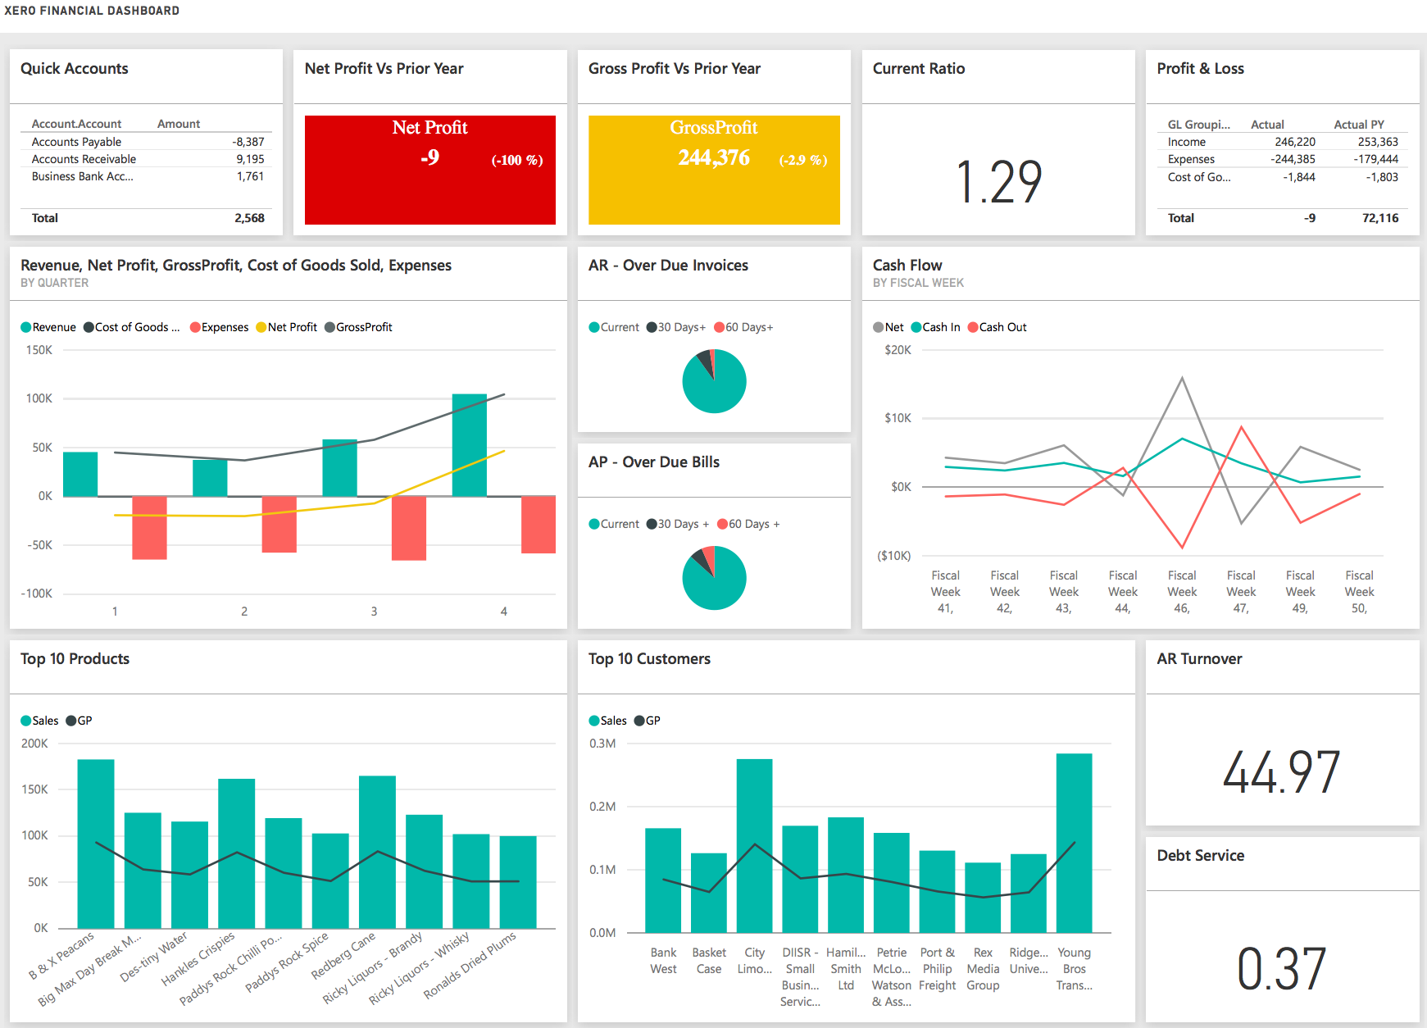
Figura 1 - TELA 01 – Dashboard Financeiro

1.1.1 Campos da Tela

Item | Nome do Campo | Tipo | Tam | Máscara | Obrigatório | Valor Padrão | Editável | Domínio | Visível
1 | Quick Account | Gráfico | 50x20 | N/A | N/A | N/A | Não | N/A | Sim

1.1.2. Comandos da Tela

Item | Comando | Ação | Restrições/Observações
1 | Quick Account | Ao clicar no gráfico será apresentado modal só com o gráfico

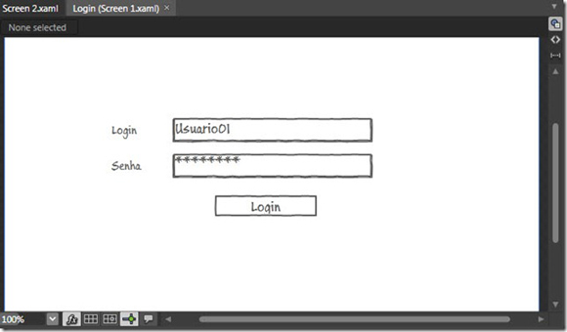
Figura 2 - TELA 02 – Login

1.2.1 Campos da Tela

Item | Nome do Campo | Tipo | Tam | Máscara | Obrigatório | Valor Padrão | Editável | Domínio | Visível
1 | Login | Alfanumérico | 10 | N/A | Sim | Não | Sim | N/A | Sim
2 | Senha | Password | 10 | Password  123.123.123-12  10/10/2020 | Sim | Não | Sim | N/A  1 A 5  M/F | Sim

1.2.2. Comandos da Tela

Item | Comando | Ação | Restrições/Observações
1 | Login | Ao clicar no botão login será direcionado para tela de validação do login de acesso ao sistema. | Campos obrigatórios devem ser preenchidos.

>> Ferramentas de prototipação que podem ser utilizadas:
https://wireframe.cc/
https://www.lucidchart.com/pages/pt/exemplos/wireframe-online
https://pencil.evolus.vn/Downloads.html
https://www.framer.com/
https://placeit.net
https://magicmockups.com
https://mockdrop.io
https://www.mockflow.com/
https://www.impacta.com.br/blog/descubra-8-ferramentas-para-criar-prototipos-e-wireframes/

